محمدرضا منعمیان شماره دانشجویی : ۴۰۲۱۰۶۶۰۴
به نام خدا
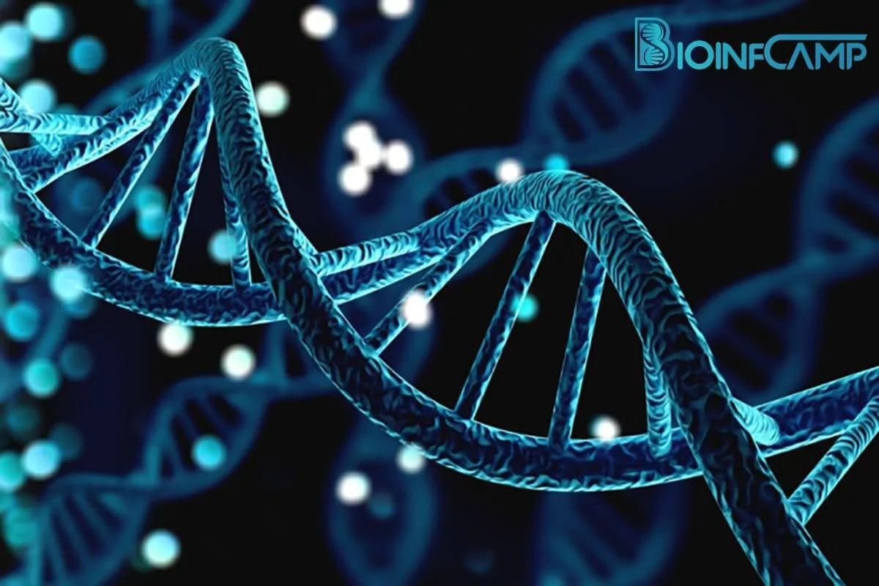
Mohammad Reza Monemian bioinformatic

سوال اول :
الف) سلول اول در دسته پروکاریوت ها Prokaryotic و سلول دوم در دسته یوکاریوت ها Eukaryotes قرار می‌گیرد. در صورت سوال گفته شده که :
سلول اول : اولا هسته قابل مشخصی ندارد این یکی از اصلی ترین ویژگی های پروکاریوت هاست. همچنین سریع تقسیم می‌شوند. پروکاریوت ها داری دو دسته Aerobic , Anaerobic هستند . دسته Anaerobic پروکاریوت هایی هستند که بی هوازی اجباری دارند یعنی بدون اکسیژن می‌توانند زندگی کنند و در صورت وجود اکسیژن خواهند مرد همان ویژگی که در صورت سوال گفته شده است. همچنین پروکاریوت ها تک بخشی به همراه ریبوزوم است. باتوجه به ویژگی های گفته شده این سلول می‌تواند یک آرکی باکتری Anaerotic باشد که بیشتر در اعماق دریا در کنار چشمه های گرم آتشفشانی زندگی می‌کنند.
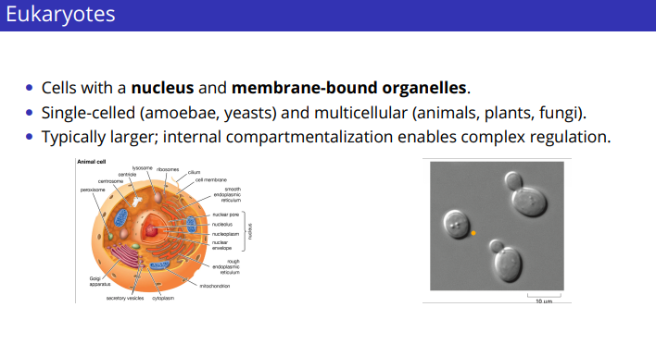
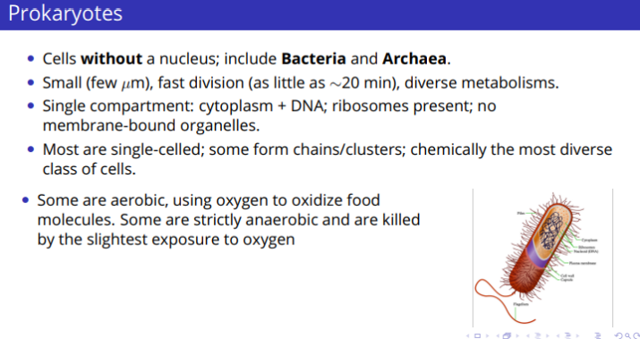
سلول دوم : اشاره شده است که دارای یک هسته و بخش های داخلی فراوانی است. این ویژگی یکی از اصلی ترین ویژگی های سلول های یوکاریوت است. ویژگی دوم یعنی دار بودن اندامک بیضی شکلی که به صورت مستقل تقسیم می‌شود توصیفاتی از میتوکندری است که سلول های یوکاریوتی دارند. و قسمت آخر نیز به هوازی بودن این جاندار اشاره می‌کند. پس این سلول یوکاریوت هوازی مانند یک آمیب یا یک سلول از بدن انسان است.

ب) بیاییم به نحوه تکامل سلول دوم بپردازیم. در ابتدا یک سلول پروکاریوتی ساده و بزرگ بی هوازی وجود داشت که احتمالا جد باستانی (نیا) برای سلول اول بوده است. این سلول پروکاریوتی بی هوازی یک باکتری بسیار کوچک را می‌بلعد. باکتری بلعیده شده برعکس سلول میزبان هوازی بوده است یعنی می‌توانسته از اکسیژن برای تولید کارآمد انرژی استفاده کند. سلول پروکاریوت بزرگ تر به جای هضم کردن باکتری کوچک تر با آن ایجاد هم زیستی کرده است. یعنی:
باکتری کوچک اکسیژن را که برای سلول بزرگ تر سمی و کشنده بود می‌گرفت و به انرژی (ATP) تبدیل می‌کرد یعنی سلول بزرگ تر هم از سموم درو می‌ماند و هم انرژی دریافت می‌کرد. در عوض باکتری کوچک که در معرض خطر شکار شدن توسط شکارچیان بزرگتر بود با زندگی در سلول میزبان یک محیط امن و محافظت شده به دست آورد.
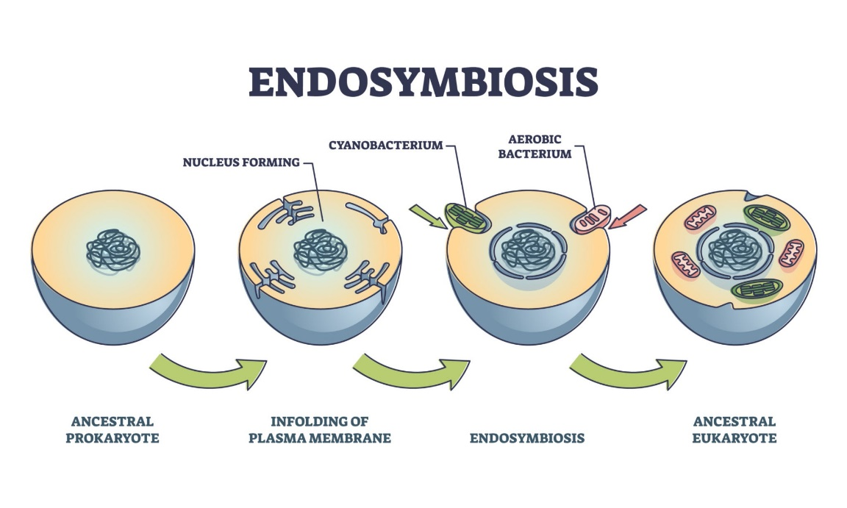
در ادامه با گذشت ملیون ها سال برخی از ژن های غیر ضروری خود را از دست داد و برخی از ژن های حیاتی اش هم به DNA سلول میزبان منتقل شد و این باعث شد که این باکتری هوازی استقلال خود را از دست دهد و به بخشی از سلول میزبان تبدیل شود. بخشی که به آن میتوکندری می‌گویند. همانطور که در سوال گفته شده میتوکندری اندامک های بیضی شکلی هستند که DNA خود را دارند چرا که تکامل یافته همان باکتری آغازین کوچک است. همچنین بیان شد که میتوکندری ها به صورت مستقل می‌توانند به روش باکتریایی تقسیم شوند. پس مشاهده کردیم چگونه سلول یوکاریوت دوم یک سلول تکامل یافته از نیای مشابه سلول اول است.

ج) این اندامک میتوکندری نام دارد که در قسمت ب درباره منشا آن صحبت کردیم.
ساختار :‌
- این اندامک دارای غشای دوگانه (Double membrane) است؛ یک غشای خارجی صاف و یک غشای داخلی. غشای داخلی آن به شدت چین‌خورده است. این چین‌خوردگی‌ها که کریستا (Cristae) نامیده می‌شوند، سطح تماس را به شدت افزایش می‌دهند. فرآیند حیاتی تنفس سلولی استفاده از اکسیژن برای تولید انرژی یا ATP بر روی سطح همین غشای داخلی چین‌خورده (کریستا) انجام می‌شود.
- میتوکندری حاوی DNA مخصوص به خود (که به صورت دایره‌ای یا حلقوی است) و ریبوزوم‌های شبه‌باکتریایی است.
منشا :
منشأ میتوکندری با نظریه درون‌هم‌زیستی (Endosymbiotic Theory) توضیح داده می‌شود. بر اساس این نظریه، میتوکندری در اصل یک باکتری هوازی (Aerobic bacterium) مستقل بوده است. میلیاردها سال پیش، این باکتری توسط یک سلول یوکاریوتی اولیه و بزرگتر بلعیده شد. به جای هضم شدن، این باکتری در داخل سلول میزبان به زندگی ادامه داد و یک رابطه هم‌زیستی شکل گرفت: باکتری با استفاده از اکسیژن برای سلول میزبان انرژی تولید می‌کرد و سلول میزبان برای باکتری غذا و محیط امن فراهم می‌کرد.
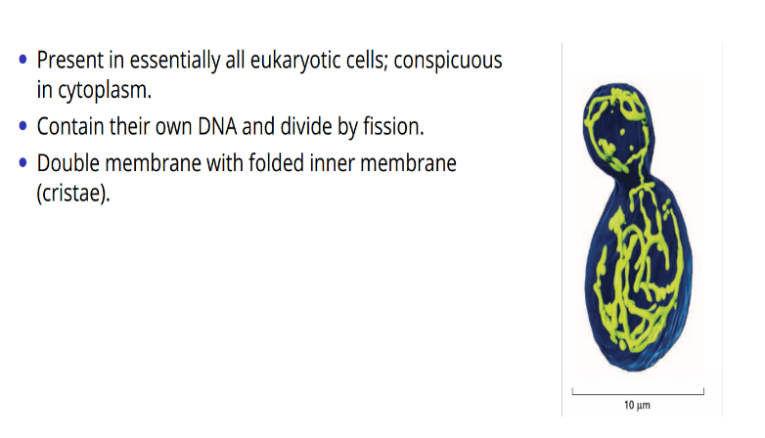
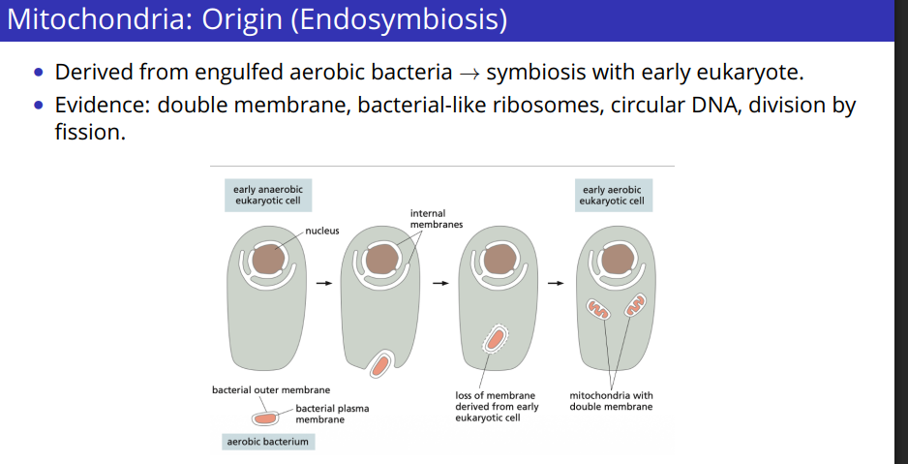
این باکتری به مرور زمان به اندامک میتوکندری تبدیل شد. شواهد این نظریه همان ساختار آن است: داشتن DNA حلقوی و تقسیم مستقل از طریق fission، ربیوزوم های شبه باکتریایی و غشای دوگانه.

نام اندامک مشابه در سلول های گیاهی کلروپلاست است .

د)فرآیند تولید پروتئین ها بر ریبوزوم اتفاق می‌افتد.اگر پروتئین برای ترشح در نظر گرفته شود توالی خاصی به نام پپتید سیگنال در ابتدای آن سنتز می‌شود.
این پپتید سیگنال ریبوزوم فعال را به سمت شبکه آندوپلاسمایی هدایت می‌کند.(RER)
ریبوزوم به شبکه آندوپلاسمایی خشن متصل می‌شود و پروتئین در حالت ساخت از طریق یک کانال پروتیئنی به درون لولمن که فضای داخلی RER است وارد می‌شود.
درون لومن شبکه آندوپلاسمایی خشن دم پپتید سیگنال بریده می‌شود و پروتئین شروع به تاخوردگی می‌کند در اصطلاح Folding . که باعث کسب ساختار سه بعدی می‌شود.
توجه داریم که پروتئین هایی که به درستی تانخورند در شبکه آندوپلاسمایی باقی می‌مانند و توسط سیستم کنترل کیفیت برای تاخوردگی مجدد یا تخریب علامت گذاری می‌شوند. حال پروتیئن هایی که به درستی تا خوردند در ویزکول های انتقالی که از RER جوانه می‌زند بسته بندی می‌شوند.
در مرحله بعد این ویزگول ها به سمت دستگاه گلژی حرکت می‌کنند. پروتئین از قسمت های مختلف دستگاه گلژی یعنی کیسه سیس و کیسه میانی و کیسه ترانس عبور می‌کند و این عبور باعث می‌شود که دستخوش تغییرات شیمیایی ثانویه شود. در انتها پروتئین ها بر اساس مقصد نهایی خود در شبکه ترانس گلژی دسته بندی و آدرس دهی می‌شوند. حال پروتئین های بسته بندی شده که در ویزکول های جوانه زده از شبکه ترانس گلژی جوانه زنند به سمت غشای پلاسمایی حرکت می‌کنند.
در انتها ویزکول ترشحی با غشای پلاسمایی ترکیب شده و محتویات پروتئینی خود را به خارج از فضای هستته منتقل می‌کند که به این فرآیند اگزوسیتوز می‌گویند.

ه) باید برای این کار از میکروسکوپ الکترونی روبشی یا Scanning Electron Microscopy یا به اختصار SEM استفاده کرد.
SEM یک پرتوی الکترونی متمرکز را روی سطح نمونه جارو یا Scan می‌کند و در اصل یک تصویر سه بعدی از توپوگرافی سطح و مورفولوژی (شکل خارجی) ایجاد می‌کند. این نمونه تصویر برداری برای جزییات داخلی رزولوشن کمی دارد اما برای تشخیص ساختار های سطحی مانند مژک ها یا ریزپرزها بسیار مناسب است.
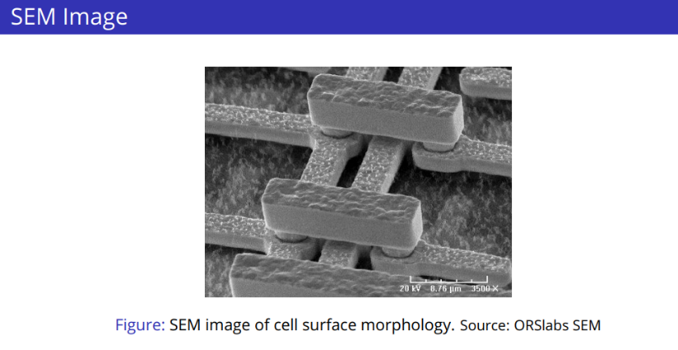
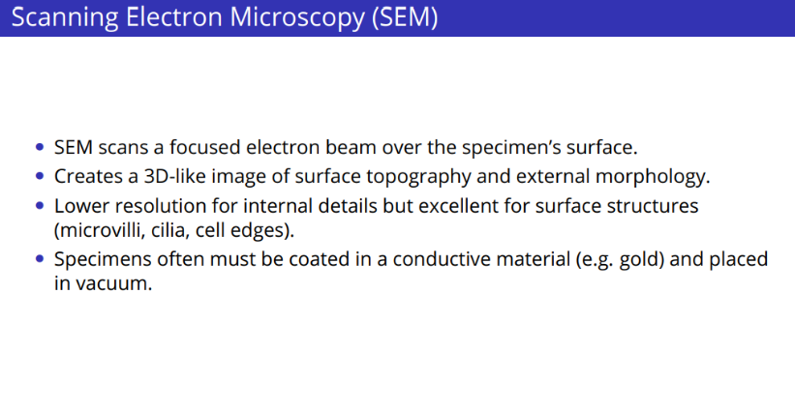
در اصل بر خلاف میکروسکوپ‌های نوری یا الکترونی عبوری (TEM) که نور یا الکترون را از میان نمونه عبور می‌دهند، SEM یک پرتو الکترونی را بر روی سطح نمونه جارو (Scan) می‌کند. این میکروسکوپ، الکترون‌هایی را که از سطح نمونه بازتاب می‌شوند، شناسایی کرده و تصویری از توپوگرافی (شکل پستی و بلندی) سطح ایجاد می‌کند همچنین ساختارهایی مانند ریزپرزها (Microvilli) بسیار کوچک‌تر از آن هستند که با میکروسکوپ نوری به وضوح دیده شوند. SEM بزرگنمایی و تفکیک‌پذیری بسیار بالاتری نسبت به میکروسکوپ نوری دارد و می‌تواند این جزئیات کوچک خارجی را به وضوح نشان دهد..

سوال دوم :
آ) سلول A در معرض نور خورشید قرار دارد پس توانایی فتوسنتز را دارد یعنی می‌تواند از انرژی نورانی برای تبدیل $CO_{2}$ و آب به قند و گلوکز استفاده کند که این قند شکل ذخیره شده انرژی شیمیایی است. اندامکی که این کار را در سلول های گیاهی انجام می‌دهد کلروپلاست نامیده می‌شود.
در مقابل سلول B نمی‌تواند فتوسنتز کند به این دلیل که نوری وجود ندارد و در محیط تاریک قرار دارد. اما سلول B برای زنده ماندن نیاز به انرژی دارد و برای تامین انرژی باید تنفس سلولی کند یعنی قندهایی را که قبلا ذخیره کرده مصرف کند به طور دقیق تر آن ها را بشکند تا انرژی قابل استفاده یا ATP تامین شود. تنفس سلولی در سلول های گیاهی در میتوکندری انجام می‌شود.
ب) فرآیند های داخل کلروپلاست و میتوکندری دقیقا به عکس هم هستند. در کلروپلاست با استفاده از انرژی نور و $CO_{2}$ و آب می‌توان قند و اکسیژن ساخت . حال میتوکندری قندهای تولید شده توسط کلروپلاست که ذخیره شدند را گرفته و با استفاده از اکسیژن انرژی قابل استفاده یعنی ATP و آب و کربن دی اکسید تولید می‌کند و اینگونه به هم مرتبط می‌شوند.

ج) اگرچه هر دو اندامک (طبق نظریه درون‌هم‌زیستی) منشأ باکتریایی دارند و هر دو DNA حلقوی خودشان را دارند، ساختار داخلی آن‌ها برای عملکردهای متفاوتشان به شدت تخصصی شده است.
میتوکندری دارای دو غشا است غشای خارجی صاف است و کل اندامک را در برمی‌گیرد. اما از طرفی غشای داخلی آن به سمت داخل چین خورده است . این چین خوردگی ها کریستا نامیده می‌شوند. این چین خوردگی ها سطح تماس غشا را به طور شگفت انگیزی افزایش می‌دهند و این سطح عظیم محل اصلی انجام واکنش های شیمیایی و تولید ATP است. همچنین فضای داخلی میتوکندری که توسط غشای داخلی احاطه شده است ماتریکس نام دارد که پر از آنزیم های مورد نیاز برای چرخه کربس ( بخشی از تنفس خود سلول) است.
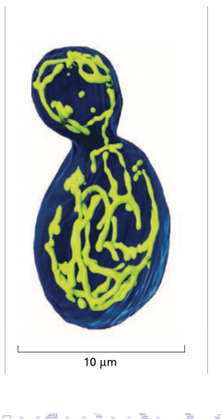
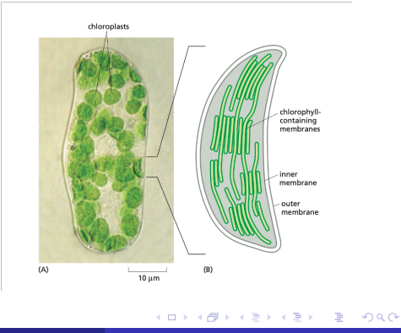
اما در مقابل کلروپلاست دارای ۳ سیستم غشایی است. غشای خارجی آن صاف است . از طرفی غشای داخلی آن نیز برعکس میتوکندری صاف است. اما غشای سوم غشای تلاکوئید است . این غشا به صورت کیسه های پهن و سکه مانندی هستند که روی هم انباشته می‌شوند. هر دسته از این سکه ها یک گرانوم نام دارد . بطوریکه کلروفیل در این غشا ها قرار دارد و عملیات فتوسنتز در اینجا رخ می‌دهد. همچنین فضای داخلی که بین غشای داخلی و تلاکوئید قرار دارد استروما نامیده می‌شود(یک طور معادل ماتریکس در میتوکندری است) این قسمت نیز پر از آنزیم های مورد نیاز برای چرخه کالوین(بخشی از فتوسنتز)است.
د) همانطور که در قسمت های قبل نیز گفته شد سلول B با استفاده از تنفس سلولی زنده می‌ماند. این سلول گیاهی زمانی که در نور بوده است فتونستز انجام داده است و از طریق فتوسنتز مقدار زیادی قند تولید کرده است. سلول گیاهی قندی که فورا به آن نیاز نداشته است را به صورت نشاسته اغلب در همان کلروپلاست ها ذخیره کرده است. این نشاسته ها انبار انرژی شیمیایی سلول است. حال که سلول در تاریکی قرار دارد و توانایی فتوسنتز ندارد و برای زنده ماندن نیاز به انرژی دارد اینجاست که میتوکندری شروع به شکستن نشاسته ذخیره سازی شده می‌کند و دوباره آنها را به قند تبدیل می‌کند. سپس این قندها طی فرآیند تنفس سلولی سوخته شده و ATP به عنوان انرژی برای سلول گیاهی ساخته می‌شود.

ه) پراکسی زوم یکی از اندامک های مهم در سلول های گیاهی است. تعریف آن وزیکول‌های (کیسه‌های) غشادار حاوی آنزیم‌های اکسیداتیو است و دو وظیفه اصلی را انجام می‌دهد:
1.طی فتوسنتز عملیات جانبی به نام تنفس نوری اتفاق می‌افتد. در طی این فرآیند ماده ای سمی به نام گلیکولات در کلروپلاست تولید می‌شود. گلیکولات باید به سرعت از سلول خارج شود برای همین برای خارج شدن به پراکسی زوم فرستاده می‌شود. پس یکی از وظایف مهم آن خارج کردن گلیکولات سمی است.
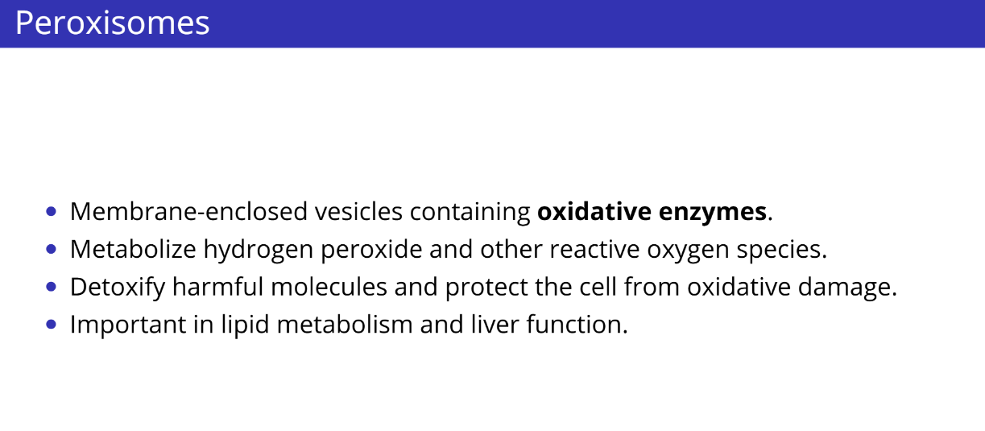
2. در طی فرآیند پردازش گلیکولات و سایر واکنش های متابولیکی ماده ای سمی و بسیار کشنده به نام $H_{2}O_{2}$ تولید می‌شود. پراکسی زوم ها حاوی مقدار بسیار زیادی از آنزیمی به نام کالاتاز هستند که بلافاصله اکسیژن پر اکسید سمی را به آب و اکسیژن بی خطر تجریه می‌کنند.
بنابراین با آسیب پراکسی زوم ها دو مشکل اساسی رخ می‌دهد:
به دلیل بازیافت نشدن گلیکولات ها عملا فتوسنتز متوقف شده و از طرف دیگر سلول دچار مسمومیت به خاطر اکسیژن پراکسید می‌شود و این باعث مرگ سلولی خواهد شد.

سوال سوم :
آ) اولا می‌دانیم که DNA پلیمرایز دارای محدودیت در تکثیر است یعنی فقط می‌تواند از انتهای سر 3` تکثیر را انجام دهد. در تکثیر یکی از رشته ها به عنوان الگو قرار می‌گیرد و روبه روی رشته دیگر یک رشته ساخته می‌شود . اگر دو رشته ابتداییDNA شبیه هم باشند یا به معنایی دارای قطبیت یکسانی باشند رشته الگو رشته مناسبی نیست و باعث می‌شود تکثیر به درستی انجام نشود.
از طرف دیگر اگر دو رشته ای که روبه روی هم قرار می‌گیرند دارای قطبیت یکسان باشند یعنی هر دو یا از سر 3` به 5` یا برعکس باشند باعث می‌شود پیوندهای هیدروژنی بین A,T یا G,C همچنان برقرار باشد اما پیوند های سستی خواهد بود از طرفی قرار گرفتن دو رشته با قطبیت یکسان باعث باز شدن DNA نیز می‌شود و همه این موارد مستوجب عدم استحکام DNA از نظر فضایی خواهد شد.

ب) می‌دانیم که DNA پلیمرایز نوکلوئتید های سه فسفاته را به رشته در حال رشد DNA متصل می‌کند. ساختار نوکلوئتیدها به این صورت است که : یک قند 5 کربنه دارد و یک باز آلی(که همان G,A,T,C بودن را نشان می‌دهد) به همراه سه گروه فسفات. DNA پلیمرایز رشته DNA را پیمایش کرده و روبه روی هر قسمت باید باز آلی مناسب آن را قرار دهد.برای مثال در برابر G نوکلوئتیدی که باز آلی سیتوزین(C)دارد باید قرار گیرد. این اتصال یک واکنش گرماگیر است و نیاز به انرژی دارد. این انرژی توسط خود نوکلوئتیدهای سه فسفاته تامین می‌شود. به این صورت که سر 3` رشته DNA یک گروه هیدروکسیل (O-H) آزاد دارد. این گروه به درونی ترین فسفات از نوکلوئتید سه فسفاته حمله می‌کند و این حمله باعث شکسته شدن پیوند پر انرژی بین فسفات ها و آزاد شدن دو گروه فسفات به صورت پیروفسفات می‌شود. حال انرژی آزاد شده صرف ایجاد پیوند فسفودی‌استر(پیوند بین گروه هیدروکسیل و فسفات) می‌شود.
شاید بگوییم خب از آن طرف هم می‌شود یعنی انرژی ایجاد پیوند را خود رشته DNA تولید کند به این صورت که سر 5` آن که سه فسفاته است این کار را بکند و سر هیدروکسیل دار نوکلوئتید به آن متصل شود اما مشکل اینجاست که اگر آنزیم DNA پلیمرایز اشتباه کرد و پیوند تشکیل شده قرار شد بشکند سه فسفات انرژی دار سر رشته DNA بی انرژی و مرده می‌شود و دیگر امکان تکثیر ندارد. پس راه مناسب این است که انرژی آزادسازی توسط نوکلئوتیدی که متصل می‌شود تامین شود و این راه فقط با تکثیر از سر 3` امکان پذیر است.

ج)رشته DNA برای غلبه بر این محدودیت به جای نقض کردن قوانین شیمیایی از راهکار هوشمندانه یعنی تکثیر ناپیوسته استفاده کرده است.
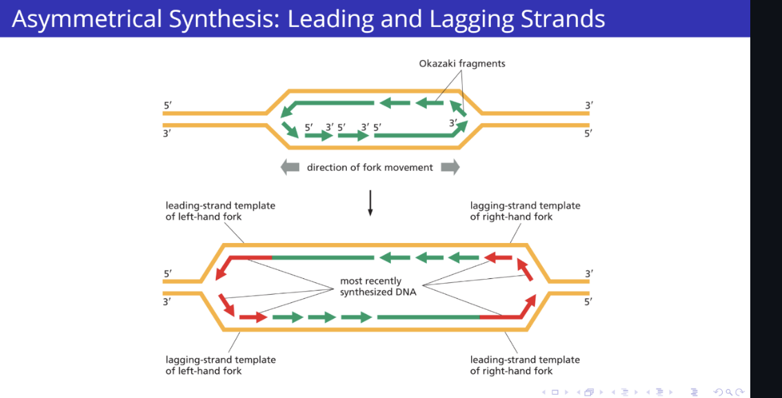
رشته leading رشته ایست که الگوی مناسبی دارد یعنی از 3` به 5`. این رشته به راحتی و به صورت پیوسته کپی می‌شود اما در مقابل رشته lagging رشته ای است که جهت نادرستی دارد یعنی از 5` به 3` است. سلول این رشته را به صورت پیوسته کپی نمی‌کند. در عوض آنزیم پرایماز به طور مداوم پرایمر های RNA کوتاهی می‌سازد. سپس DNA پلیمرایز عقب می‌رود و جایی که در جهت صحیح 3` به 5` است تکثیر را انجام می‌دهد تا به پرایمر قبلی برسد. در این حالت قطعات ناپیوسته ای به نام قطعات اکازاکی ساخته می‌شود که در انتها به هم متصل می‌شود. به این صورت :
اما چرا این سنتز ناپیوسته از نظر تکاملی منطقی است؟
در قسمت ب گفتیم که تکثیر از سر 5` یک مشکل اساسی دارد آن هم عدم توانایی در تصحیح خطا است. در اصل از نظر تکاملی، حفظ دقت ژنتیکی (fidelity) برای بقا بسیار مهم‌تر از سادگی مکانیکی است. مشکل اصلی این است که یک آنزیم 3` به 5` فرضی، توانایی تصحیح خطا (proofreading) را نخواهد داشت؛ زیرا در صورت حذف یک نوکلئوتید اشتباه، منبع انرژی (سه‌فسفاته) را که (در آن مدل فرضی) روی رشته‌ی در حال رشد قرار داشت، از بین می‌برد و عملاً تکثیر را متوقف می‌کند. این امر منجر به نرخ جهش فاجعه‌بار و مرگ سلول می‌شد. بنابراین، تکامل این راه‌حل پیچیده‌تر یعنی همان راهیی که اشاره کردیم را انتخاب کرد، زیرا این روش تضمین می‌کند که هر دو رشته با حداکثر دقت کپی می‌شوند و اطلاعات ژنتیکی به درستی حفظ می‌گردد.

د) اگر رشته DNA را یک متن در نظر بگیریم کسی که آن را می‌خواند هلیکاز (Helicase) است . این آنزیم دو رشته را از هم باز می‌کند تا الگو برای رونویسی در دسترس قرار گیرد. در ادامه DNA پلیمراز مثل نویسنده ای که با دقت از روی متن اصلی (همان رشته الگو منظور است) نسخه جدید را می‌نویسد. اما ممکن است اشتباه کند برای همین خودش ممکن است ویرایشگر نیز باشد و اگر چیز اشتباهی نوشت درستش کند.
در ادامه لیگاز(ligase) وقتی بخش های مختلف رشته آماده شدند آنها را به هم متصل می‌کند و در عمل مانند یک ناشر رفتار می‌کند.

ه)
شماره | پیامد برای استراتژی تکثیر | مزایا (نتیجه مثبت) | معایب یا مشکلات احتمالی
1 | هر دو رشته به صورت پیوسته سنتر می‌شوند. | افزایش سرعت و بازده تکثیر  ساده‌تر شدن چنگال رونویسی | نیاز به بازطراحی سایر آنزیم‌ها (پرایماز، هلیکاز، لیگاز)  احتمال ناهماهنگی بین دو جهت سنتز
2 | حل مسئله ی کوتاه شدن انتهای کروموزوم | حفظ طول تلومر بدون نیاز به تلومراز  افزایش پایداری کروموزوم در تقسیم‌های مکرر | ممکن است منجر به خطا در کپی  انتهای کروموزوم شود  ممکن است پیچیدگی شیمیایی واکنش افزایش یابد
3 | تغییر در مکانیزم تصحیح خطا (proofreading) به‌دلیل وجود دو جهت سنتز | شاید بتوان خطاها را سریع‌تر شناسایی کرد | احتمال افزایش نرخ جهش به‌دلیل تداخل میان دو فعالیت سنتزی و ویرایشی

سوال چهارم :
آ)
ابتدا به توضیح تشکیل دیمرهای تایمین و مفهوم آن بپردازیم:
تابش نور فرابنفش انرژی لازم برای ایجاد واکنش شیمیایی در DNA را فراهم می‌کند. وقتی دو باز پیریمیدین در رشته به DNA به طور متوالی کنار هم قرار می‌گیرند پرتوی فرابنفش UV باعث ایجاد پیوند کوالانسی غیرطبیعی بین دو باز مجاور می‌شود. این ساختار غیر معمول دیمر پریمیدین نام دارد که در بیشتر مواقع دیمر تایمین است. ایجاد دیمر تایمین باعث ایجاد مارپیچ دو رشته ای در نقطه دچار خمیدگی DNA خواهد شد و این تغییر فیزیکی باعث می‌شود DNA پلیمرایز وقتی به آن منطقه رسید قادر به عبور و کپی برداری از ناحیه آسیب دیده نیست و این باعث توقف فرآیند تکثیر می‌شود.
اما چرا باکتری ها در برابر این آسیب ترمیم پذیرتر از سلول های جانوری مانند انسان هستند :
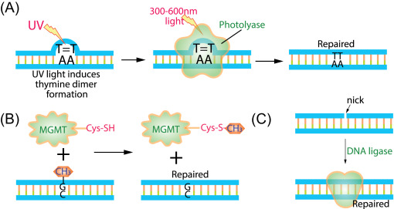
1.ترمیم نوری مستقیم (photoreactivation) : باکتری ها دارای آنزیمی به نام فوتولیاز هستند. این آنزیم به دیمر تامین متصل می‌شود و سپس از انرژی جذب شده از نور مرئی استفاده می‌کند و پیوند کوالانسی بین دو تایمین را می‌شکند. در نتیجه دیمر تایمین به دو تایمین جداگانه تبدیل می‌شود و دیگر نیازی هم به برش یا سنتز مجدد DNA نیست. این آنزیم در سلول های جانوری از جمله انسان از دست رفته است.

2.ترمیم برشی یا NER کارآمدتر :
اصطلاح برش (Excision) در این مکانیسم به معنای جدا کردن و حذف کردن فیزیکی یک قطعه معیوب از DNA است. برخلاف برخی روش‌های ترمیمی که فقط یک باز آسیب‌دیده را حذف می‌کنند، NER یک قطعه بزرگ‌تر از رشته DNA را که شامل آسیب و چند نوکلئوتید مجاور آن است، برش داده و خارج می‌کند. اما این مکانیزم در باکتری ها کارآمدتر است. به این دلیل که در سلول های انسانی DNA به دور هیستون ها فشرده شده است و ساختاری به نام کروماتین را به وجود آورده است. این یعنی پروتئین های ترمیم NER در سلول های انسانی برخلاف باکتری ها نمی‌توانند به طور آزادانه و فوری به هر نقطه ای از ژنوم دسترسی پیدا کنند و نیاز به مقابه با این سختار متراکم دارند.
همچنین در باکتری ها اندازه این برش ها کمتر است بطوریکه در باکتری اندازه این برش 12 تا 13 نوکلئوتید ولی در سلول های انسانی در حد 24 تا 32.

ب)در قسمت قبل توضیح دادیم که که در سلول های یوکاریوتی رشته DNA به دور پروتئینی به نام هیستون ها پیچیده شده و ساختار فشرده ای به نام نوکلئوزوم و درنهایت کروماتین را تشکیل می‌دهد.این سازمندهی پیچیده هم مانع تعمیر DNA است هم باعث تعمیر:
کمک به ترمیم DNA :
آسیب های DNA به سرعت باعث تغییرات شیمیایی در دم های پروتئین های هیستون یعنی بخش هایی که از نوکلئوزیم ها بیرون زده است می‌شود این تغییرات که اصلاحات پساترجمه ای هیستون نامیده می‌شود شامل
استیلاسیون / متیلاسیون: در پاسخ به آسیب، الگوی استیلاسیون یا متیلاسیون هیستون‌ها به صورت موضعی تغییر می‌کند. این تغییرات مانند پرچم‌های شیمیایی عمل می‌کنند.
فرواخوانی پروتئین ها : این پرچم‌ها توسط پروتئین‌های ویژه‌ای خوانده می‌شوند که به نوبه خود، مجموعه بزرگی از پروتئین‌های ترمیمی را به طور اختصاصی به محل آسیب فرا می‌خوانند.

مانع شدن از ترمیم :
مهمترین چالش کروماتین ایجاد یک مانع فیزیکی است. کروماتین دارای نواحی بسیار متراکم به نام هتروکروماتین است که DNA به شدت فشرده و فاقد ژن‌های فعال است. دایمرهای تیمین در این نواحی متراکم عملاً برای آنزیم‌های ترمیم DNA مانند پروتئین‌های NERغیرقابل دسترس هستند. آنزیم‌ها نمی‌توانند به هسته هیستون نفوذ کنند یا نوکلئوزوم‌ها را جابجا کنند و به همین دلیل دایمرهای تیمین در این نواحی متراکم عملاً برای آنزیم‌های ترمیم DNA مانند پروتئین‌های NERغیرقابل دسترس هستند. آنزیم‌ها نمی‌توانند به هسته هیستون نفوذ کنند یا نوکلئوزوم‌ها را جابجا کنند.
چالش دیگر هم این است که فرآیند ترمیم شامل بازآرایی ساختار هیستونی هم هست و این باعث افزایش پیچدگی ترمیم و آهسته شدنش می‌شود.

ج)ابتدا به مفهوم تلومر می‌پردازیم.
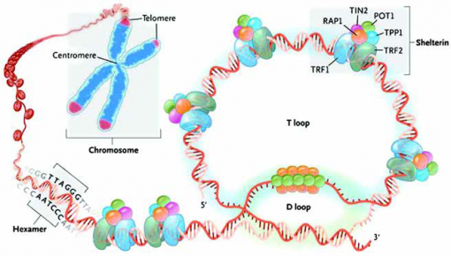
تلومر ها بخش های پایانی DNA هستند. این نواحی ژن ساز نیستند یعنی پروتئین تولید نمی‌کنند بلکه مانند یک درپوش محافظ در دو سر کرومزوم هستند. همانطور که می‌دانید DNA پلیمرایز فقط می‌تواند در راستای 3` به 5` عمل کند و برای شروع هم نیاز به یک پرایمر RNA دارد. در رشته leading مشکلی نیست اما در رشته lagging که به صورت قطعات اکازاکی ساخته می‌شود آخربن پرایمر RNA در انتهای رشته برداشته می‌شود و جای خالی آن دیگر پر نمی‌شود. به معنای دیگر دو نقش اصلی تلومر یکی حافظت از انتهای کرومزوم است که به اشتباه توسط سیستم ترمیم DNA به عنوان شکستگی تلقی نشود و نقش دیگر جبران کوتاهی DNA و تضمین پایداری آن است.

تلومراز آنزیمی است که نقش اصلی آن جبران کوتاهی تلومرها در انتهای کروموزوم‌ها است. این آنزیم با استفاده از بخش RNA درونی خود به عنوان الگو، توالی‌های تکراری تلومر را به انتهای رشته DNA اضافه می‌کند و به این ترتیب، طول تلومرها را بازسازی می‌کند.
حال اگر در سلول های زایا تلومرایز از بین برود (سلول های زایا سلول هایی هستند که باعث تولید اسپرم و تخمک می‌شوند و در نتیجه باعث انتقال اطلاعات ژنتیکی به نسل بعد می‌شوند)در هر نسل تلومر ها نسبت به نسل قبل کوتاه تر می‌شوند و این باعث می‌شود پس از چند نسل تلومر ها بیش از حد کوچک شوند و به تدریج سلول های زایا توان خود را از دست بدهند. در نهایت، نارسایی ژنومی به حدی می‌رسد که دیگر امکان تشکیل گامت‌های زنده یا بارور وجود نداشته و خط زایشی منقرض خواهد شد، زیرا حفظ یکپارچگی ژنوم عملاً غیرممکن می‌شود.

د) همانطور که گفتیم تلومر باعث می‌شود که طول DNA در طول زمان کوتاه نشود . کوتاه شدن طول DNA نشان دهنده کم شدن عمر آن است بطوریکه وقتی تلومر بیش از حد کوتاه می‌شود سیستم هشداردهنده وارد می‌شود و جلوی تقسیم را می‌گیرد. در این حالت مرحله پیری سلول فرا می‌رسد و برای همیشه تقسیم آن متوقف می‌شود.
در حالت عادی، کوتاه‌شدن تلومرها در هر تقسیم سلولی، مانند یک ساعت مولکولی عمل می‌کند و پس از تعداد معینی تقسیم، سلول را مجبور به توقف رشد (پیری) یا مرگ (آپوپتوز) می‌کند حال اگر همه سلول های بدن بتوانند آنزیم تلومراز فعال داشته باشند فعال شدن تلومراز باعث می‌شود که تلومرها همیشه بازسازی و بلند شوند. این سلول‌ها توانایی نامحدودی برای تقسیم پیدا می‌کنند و اصطلاحاً جاودانه (Immortalized) می‌شوند.
جاودانگی سلول به توانایی یک سلول برای تقسیم نامحدود و ادامه‌ی حیات و تکثیر خود به صورت بی‌پایان در شرایط آزمایشگاهی اطلاق می‌شود.
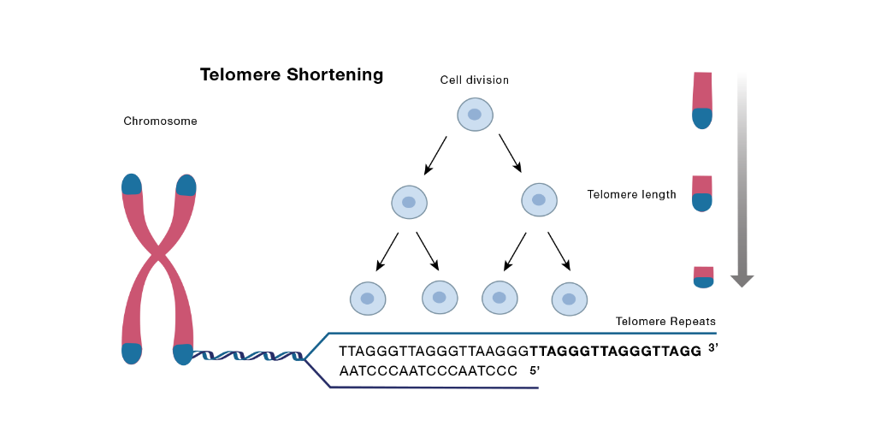

ه) دو دلیل اصلی اینکه جاودانگی سلول های های سوماتیک عادی مناسب نیست عبارت است از :
۱.افزایش شدید خظر مبتلا شدن به سرطان :
سلول‌ها به دلیل تقسیمات پیوسته، همواره در معرض جهش‌های تصادفی قرار دارند. اگر سلول‌های سوماتیک جاودانه بودند (مانند سلول‌های سرطانی)، هر سلول جهش‌یافته‌ای که مسیر تقسیم نامحدود را پیدا می‌کرد، می‌توانست بدون محدودیت زمانی تکثیر شده و به سرعت به یک تومور بدخیم تبدیل شود. محدود کردن عمر سلول‌های سوماتیک از طریق کوتاه‌شدن تلومرها و ایجاد پیری سلولی (Senescence)، یک مکانیزم دفاعی قدرتمند تکاملی است. این مکانیزم تضمین می‌کند که سلول‌های سوماتیکی که به مرور زمان جهش‌های خطرناک
جمع‌آوری کرده‌اند، قبل از تبدیل شدن به تومور، تقسیم را متوقف کرده و حذف شوند. این فیلتر، سلامت کل ارگانیسم را برای مدت کافی جهت تولید مثل حفظ می‌کند.
۲.اولویت سلول های زایشی :
هدف اصلی تکامل انتقال اطلاعات اصلی ژنتیکی به نسل بعد است. انرژی و منابع محدود بدن باید به جای صرف بی‌نهایت برای ترمیم و حفظ سلول‌های سوماتیک فرسوده، صرف تولید مثل و بقای گامت‌ها شود. این امر به حفظ سلامت ژنوم خط زایشی (که باید کامل و بدون پیری باشد) کمک می‌کند.

سوال پنجم :
آ)
1.قند ریبوز در RNA در مقابل دئوکسی ریبوز:
در RNA قند ریبوز وجود دارد که یک گروه هیدروکسیل اضافی در کربن 2` خود دارد در حالی که دئوکسی ریبوز در آن موقعیت اتم هیدروژن دارد.
این گروه هیدروکسیل باعث می‌شود RNA از نظر شیمیایی واکنش پذیرتر و درنتیجه ناپایدارتر از DNA باشد. طبیعی هم هست DNA مخزن دائمی اطلاعات ژنتیکی حیاتی است و باید از پایداری خوبی برخوردار باشد. اما در عوض RNA برای نقش آن به عنوان یک پیام رسان موقت(mRNA) مناسب است.
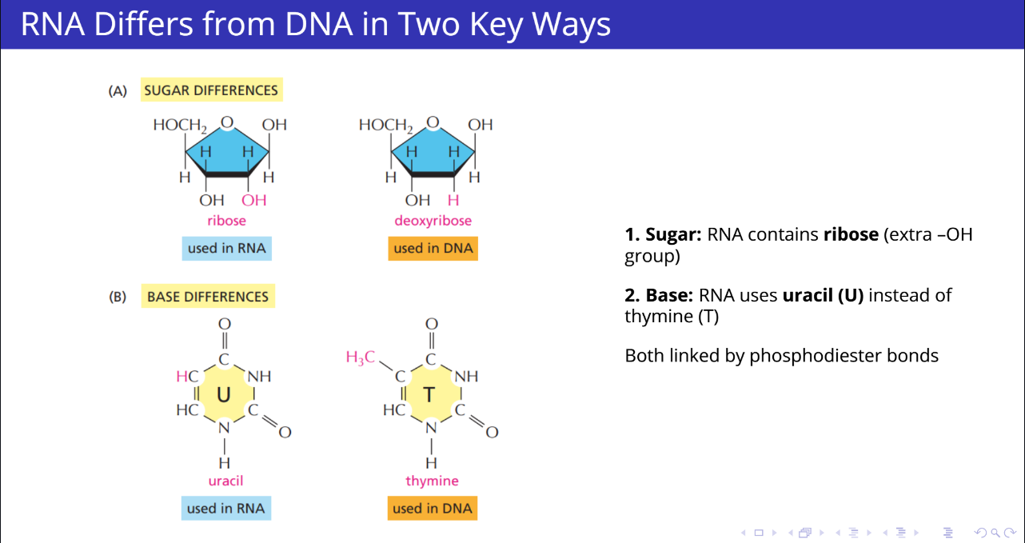
2.وجود باز یوراسیل به جای تایمین : تایمین دارای گروه متیل اضافی است که باعث می‌شود DNA در برابر آسیب‌های شیمیایی و جهش مقاوم‌تر باشد. نبود این گروه در یوراسیل، RNA را از نظر شیمیایی فعال‌تر و مناسب‌تر برای واکنش‌ها (مثل نقش آنزیمی در ریبوزیم‌ها) می‌کند.

3. تفاوت ساختاری اصلی این است که DNA تقریباً همیشه یک مارپیچ دوگانه پایدار است که برای ذخیره‌ی اطلاعات عالی است، در حالی که RNA تک‌رشته‌ای است. این تک‌رشته‌ای بودن به RNA اجازه می‌دهد تا مانند یک پروتئین، بر روی خود تا بخورد و ساختارهای سه‌بعدی پیچیده‌ای ایجاد کند. این توانایی تا خوردن، به RNA اجازه می‌دهد تا عملکردهای بسیار متنوعی فراتر از صرفاً حمل اطلاعات داشته باشد، از جمله ایفای نقش‌های ساختاری مانند بخشی از ریبوزوم کاتالیزوری (مانند یک آنزیم) و تنظیمی کنترل ژن‌ها.

ب) RNA حامل اطلاعات است چرا که دقیقاً مانند DNA، از یک توالی خطی از نوکلئوتیدها ( A, U, G, C) تشکیل شده است. این توالی می‌تواند اطلاعات ژنتیکی را کدگذاری کند.
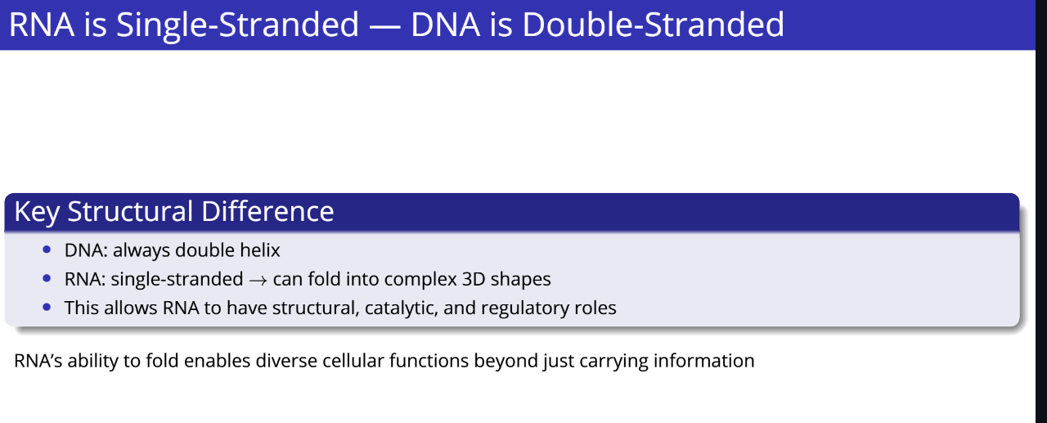
همانطور که در قسمت قبل گفته شد برخلاف DNA که تقریباً همیشه یک مارپیچ دوگانه سفت و پایدار است، RNA تک رشته ای است. این ویژگی کلیدی به RNA اجازه می‌دهد تا بر روی خود تا بخورد (Fold) و ساختارهای سه‌بعدی (3D) بسیار پیچیده‌ای ایجاد کند (مانند سنجاق سر، حلقه‌ها و ساختارهای شبه-گره). این شکل‌های سه‌بعدی می‌توانند جایگاه‌های فعال (Active Sites) ایجاد کنند، دقیقاً همان کاری که آنزیم‌های پروتئینی انجام می‌دهند. این جایگاه‌های فعال می‌توانند مولکول‌های دیگر را بشناسند، به آن‌ها متصل شوند و واکنش‌های شیمیایی را تسریع (کاتالیز) کنند.

ج)همانطور که در قسمت الف گفتیم تفاوت یوراسیل با تاینین این است که تاینین روی کربن شماره 5 یک گروه $CH_{3}$ یا متیل اضافی دارد. اما همچنان مانند تایمین با اوراسیل جفت می‌شود دلیل این موضوع این است که چیزی که باعث ترکیب شدن T ,A می‌شود پیوند های هیدروژنی است. وجود اتم اکسیژن و همچنین گروه N-H باعث پیوند بین اوراسیل و تاینین می‌شود و در ساختار اوراسیل نیز این دو در همان مکان قرار دارد. پس اوراسیل نیز یک پیوند از سر N-H خود با N آدنین و یک پیوند از سر اکسیژن خود با گروه N-H آدنین می‌دهد و با هم مانند تاینین ترکیب می‌شوند . و وجود نداشتن گروه متیل تاثیری در ترکیب شدنشان نمی‌گذارد.
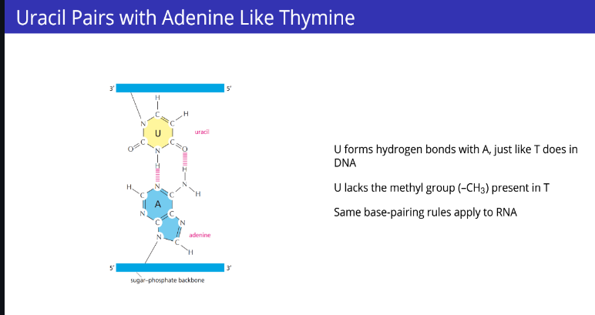
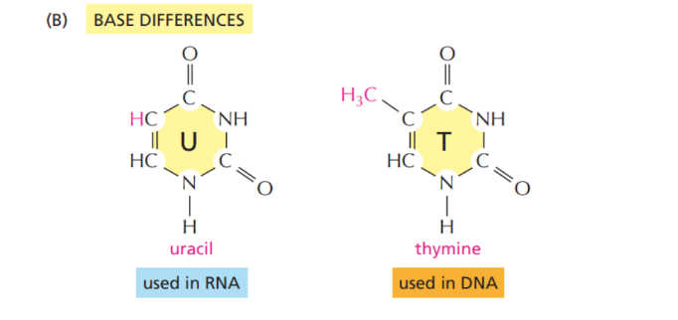

د)
RNA اطلاعاتی : mRNA $←$ این RNA حامل اطلاعات یا «پیام» ژنتیکی است. این مولکول، کپی دستورالعمل ساخت پروتئین را از DNA (در هسته) به ریبوزوم (در سیتوپلاسم) می‌برد.
RNA کاتالیزری : rRNA $←$ که دو وظیفه اصلی دارد :
ساختاری : بخش عمده‌ی ساختار فیزیکی ریبوزوم (ماشین سازنده‌ی پروتئین) را تشکیل می‌دهد.
کاتالیزری : به عنوان یک ریبوزایم که یک آنزیم RNA است عمل می‌کند و واکنش شیمیایی کلیدی ایجاد پیوند پپتیدی (پیوند بین آمینو اسیدها) برای ساخت پروتئین را کاتالیز می‌کند.

سوال ششم :
آ) در باکتری ها که سلول های پروکاریوت هستند به خاطر وجود نداشتن هسته هر دو عملیات رونویسی یعنی ساخت mRNA از DNA و ترجمه یعنی ساخت پروتئین از mRNA هر دو در سیتوپلاسم اتفاق می‌افتد. این همزمانی (Coupling) باعث می‌شود که به محض اینکه بخشی از رشته mRNA رونویسی شد، ریبوزوم‌ها بلافاصله به آن متصل شده و فرآیند ترجمه را آغاز کنند، حتی قبل از اینکه رونویسی کل ژن کامل شود.
این مکانیزم به باکتری‌ها اجازه می‌دهد تا در پاسخ به تغییرات محیطی یا دسترسی به منابع، بسیار سریع‌تر پروتئین‌های مورد نیاز خود را سنتز و واکنش نشان دهند.

ب)در سلول های یوکاریوت مانند سلول های جانوری به دلیل وجود هسته رونویسی در هسته انجام می‌شود یعنی mRNA در هسته از DNA ساخته شده به خارج از هسته می‌رود و در سیتوپلاسم به پروتئین ترجمه می‌شود. این لایه بندی باعث تنظیم بیشتر و جلوگیری ازترجمه مواد خام یا ناقص میشود به این ترتیب که :
1. هسته زمان می‌دهد تا توالی‌های غیرکدکننده (اینترون‌ها) از mRNA حذف و توالی‌های کدکننده (اگزون‌ها) به هم متصل شوند. این فرآیند کیفیت پیام ژنتیکی را تضمین می‌کند.
2. سلول می‌تواند با کنترل اجازه خروج mRNA بالغ از هسته به سیتوپلاسم، تنظیم کند که چه پروتئینی ساخته شود. mRNA ای که پردازش نشده باشد یا در شرایط فعلی محیط لازم نباشد، در هسته نگه داشته شده و در نهایت تخریب می‌شود.

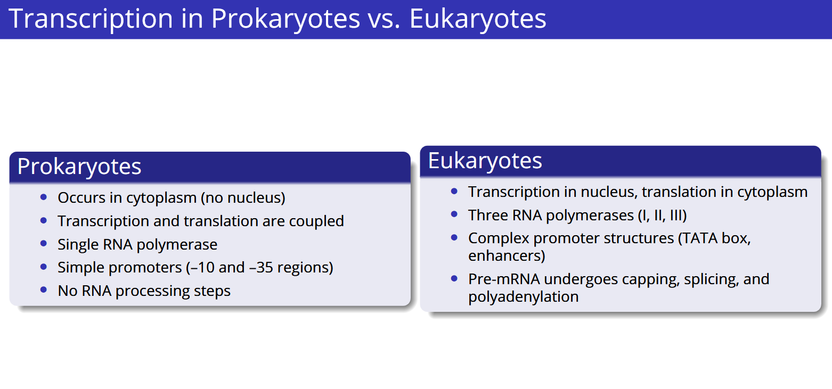

ج) همانطور که در دو قسمت قبل گفتیم رونویسی و ترجمه در سلول های پروکاریوتی در سیتوپلاسم انجام می‌شود همچنین باکتری ها از نظر نیاز پردازشی کمترین نیازها را دارند و فرآیندشان سریع و مستقیم است:
- DNA در سیتوپلاسم شناور است بنابراین نیازی به گام پیش پردازش باز کردن ساختار متراکم DNA یا کروماتین نیست. یعنی آنزیم RNA پلیمرایز به طور مستقیم به DNA دسترسی دارد.
- RNA پلیمرایز بدون نیاز به پروتئین های خاصی می‌تواند فقط همراه با فاکتورسیگما می‌تواند ناحیه شروع ژن را شناسایی کند.
- mRNA ساخته شده بلافاصله برای ساخت پروتئین استفاده می‌شود و نیازی به افزوردن کلاهک یا دم یا بریدن قطعات اضافی نیست.
در اصل نیاز پردازشی فقط اتصال آنزیم به پروموتر و آغاز حرکت است.
در طرف مقابل سلول های یوکاریوتی به دلیل سازماندهی پیچیده ژنوم و تقسیم شدن سلول به محفظه ها دارای نیاز های پردازشی بیشتری هستند :
- یکی از مهمترین نیاز ها این است که ژنوم یوکاریوتی در هسته به دور پروتئین های هیستون ها پیچیده شده است و ساختار کروماتین را ساخته است. برای شروع رونویسی باید با استفاده از آنزیم های تخصصی پیوند بین DNA و هیستون ها سست شود یا آنها را جابه جا کند تا RNA پلیمرایز بتواند به توالی ژن ها دسترسی پیدا کند.
- همچنین باید مجموعه ای از پروتئین ها به نام فاکتور رونویسی عمومی و همچنین فاکتور های اختصاصی به پروموتر ها متصل شود.
- mRNA ساخته شده از DNA به صورت مستقیم مثل حالت پروکاریوتی قابل استفاده نیست و باید قبل از خروج از هسته تغییر کند :
- اضافه کردن کلاهک 5` (capping)
- افزودن دم پلی-A به سر 3`
- حذف نواحی غیر کدکننده و افزودن نواحی کد کننده
این نیازهای پردازشی زیاد باعث می‌شود فرآیند رونویسی در یوکاریوت‌ها کندتر و قابل تنظیم‌تر باشد، اما در مقابل، امکان کنترل دقیق‌تر ژن‌ها و تولید نسخه‌های مختلف از یک ژن توسط Splicingرا فراهم می‌کند.

